МОСКОВСКИЙ ГОСУДАРСТВЕННЫЙ УНИВЕРСИТЕТ
ИМЕНИ М.В. ЛОМОНОСОВА
ФИЛОЛОГИЧЕСКИЙ ФАКУЛЬТЕТ
Кафедра истории русской литературы

ПРОГРАММА КОНФЕРЕНЦИИ
«ФЕНОМЕН М.Ю. ЛЕРМОНТОВА»
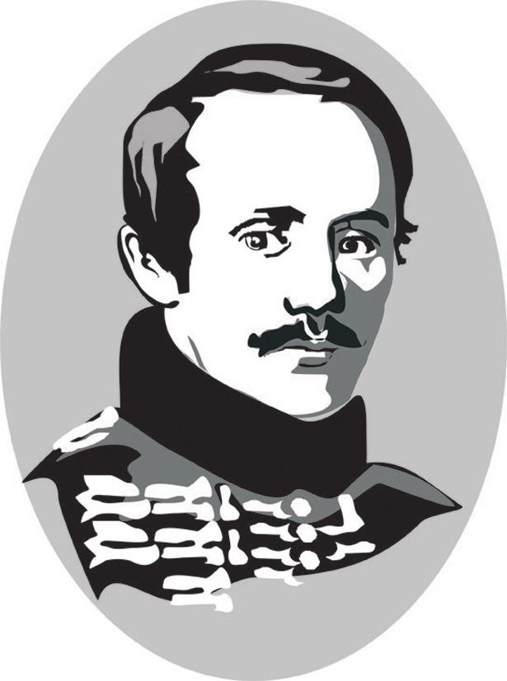

22–24 октября 2025 г.
Москва

ОРГАНИЗАЦИОННЫЙ КОМИТЕТ
Председатель: | доктор филологических наук, профессор, и. о. зав. кафедрой истории русской литературы филологического факультета МГУ имени М. В. Ломоносова Михаил Сергеевич Макеев.
Техподдержка: | кандидат филологических наук, специалист по УМР 1 категории кафедры истории русской литературы Елизавета Романовна Лочмелис;
 | магистрант кафедры истории русской литературы Ксения Максимовна Бабкина;
 | магистрант кафедры истории русской литературы Кристина Каховна Берикашвили.
Фотограф: | зав. лабораторией учебно-научного компьютерного центра филологического факультета Елена Владимировна Тупикина.

ПРОГРАММНЫЙ КОМИТЕТ
Председатель: | доктор филологических наук, профессор, и. о. зав. кафедрой истории русской литературы филологического факультета МГУ имени М. В. Ломоносова Михаил Сергеевич Макеев.
Заместитель председателя: | кандидат филологических наук, доцент кафедры истории русской литературы Георгий Владимирович Москвин.
Члены: | доктор филологических наук, профессор кафедры истории русской литературы Лев Аркадьевич Трахтенберг;
 | доктор филологических наук, профессор кафедры русской литературы Национального исследовательского Нижегородского государственного университета имени Н. И. Лобачевского Ирина Сергеевна Юхнова.
Ответственный секретарь: | кандидат филологических наук, старший преподаватель кафедры истории русской литературы Анетта Фановна Багаева.

Адрес проведения: Москва, ул. Ленинские горы, 1с51 (м. Университет), МГУ имени М.В. Ломоносова, 1-й корпус гуманитарных факультетов (1-й ГУМ), филологический факультет, ауд. 958 (кафедра) и 972 (Пушкинская гостиная).

Ссылка для дистанционного подключения к всероссийской научной конференции с международным участием «Феномен М.Ю. Лермонтова» через Яндекс Телемост: https://telemost.360.yandex.ru/j/0873529561

22 ОКТЯБРЯ 2025 г.
ПЛЕНАРНОЕ ЗАСЕДАНИЕ
(10:00 – 14:00)
Ауд. 972, Пушкинская гостиная
10:00 — Макеев Михаил Сергеевич (МГУ имени М.В. Ломоносова). Вступительное слово.
10:10 — Печникова Юлия Викторовна (Государственный Лермонтовский музей-заповедник «Тарханы»). Вступительное слово.
10:20 — Москвин Георгий Владимирович (МГУ имени М.В. Ломоносова). Вступительное слово.
10:30 — Москвин Георгий Владимирович (МГУ имени М.В. Ломоносова).
Так ли неуязвим Печорин?
11:00 — Юхнова Ирина Сергеевна (Национальный исследовательский Нижегородский государственный университет им. Н.И. Лобачевского). Жанровые самоопределения поэм «из современной жизни» М.Ю. Лермонтова.
11:30 — Киселева Ирина Александровна (Государственный университет просвещения). Проблемы выбора источника публикации стихотворения М.Ю. Лермонтова «И скучно и грустно…» (1840).

12:00–12:30 — кофе-брейк (перерыв 30 мин.)

12:30 — Сафарова Ирина Вячеславовна (Государственный музей-заповедник М.Ю. Лермонтова). Государственный музей-заповедник М.Ю. Лермонтова как источник ретрансляции культурного кода региона.
13:00 — Трахтенберг Лев Аркадьевич (МГУ имени М.В. Ломоносова). Драма Б. Лавренева «Лермонтов»: историческая концепция и поэтика.
13:30 — Воропаев Владимир Алексеевич (МГУ имени М.В. Ломоносова). Зачем Лермонтов читал «Добротолюбие» накануне роковой дуэли?
Регламент пленарного заседания: 25 мин. — выступление и 5 мин. — обсуждение и вопросы.

23 ОКТЯБРЯ 2025 г.
СЕКЦИЯ 1 (10:00 — 13:00)
Ауд. 958, кафедра истории русской литературы
Модератор — Лочмелис Елизавета Романовна

10:00 — Тюленева Мария Алексеевна (Государственный университет просвещения). Творческая история образа Евгения Арбенина (драма М. Ю. Лермонтова «Маскарад»).
10:20 — Гоннова Анастасия Романовна (МГУ имени М.В. Ломоносова). Метафизическая направленность «Ночного» цикла Лермонтова: проблема смерти и бессмертия.
10:40 — Анисимова Дарья Сергеевна (Государственный университет просвещения). Лунная символика в романе «Герой нашего времени» М. Ю. Лермонтова.
11:00 — Берикашвили Кристина Каховна (МГУ имени М.В. Ломоносова). Сюжет опоздания в романе М.Ю. Лермонтова «Герой нашего времени»: Предопределение или закономерность?
11:20 — Мельникова Алёна Руслановна (МГУ имени М.В. Ломоносова). Творчество М.Ю. Лермонтова и французская проза.
11:40 — Попова Софья Олеговна (МГУ имени М.В. Ломоносова). Изображение прошлого и настоящего в творчестве М. Ю. Лермонтова.
12:00 — Никитина Виктория Леонидовна (МГУ имени М.В. Ломоносова). Любовный конфликт в творчестве Лермонтова: тень «чудесного обманщика».
12:20 — Хань Тяньи (МГУ имени М.В. Ломоносова). Герой романа М. Ю. Лермонтова “Вадим”: проблема романтического характера.
12:40 — Фань Итун (Российский университет дружбы народов). Эволюция мотива одиночества в лирике М. Ю. Лермонтова.

13:00 — 13:30 – кофе-брейк (перерыв 30 мин.)

СЕКЦИЯ 2
(13:30 — 16:10)
Ауд. 958, кафедра истории русской литературы
Модератор — Москвин Георгий Владимирович

13:30 — Сахаров Александр Александрович (Московское Лермонтовское общество). Кавказские пленники в русской литературе.
13:50 — Поташова Ксения Алексеевна (Государственный университет просвещения). Стихотворение М.Ю. Лермонтова «Соседка» (1840): текстологическая критика и интерпретация.
14:10 — Зимина Екатерина Леонидовна (Московское Лермонтовское общество). Феномен «неуловимости» внешности Лермонтова: новое о портретах поэта.
14:30 — Попова Алевтина Андреевна (Государственный университет просвещения). Метафизические интенции образа главного героя романа Лермонтова «Вадим».
14:50 — Чжан Хэтун (МГУ имени М.В. Ломоносова; Университет МГУ-ППИ в Шэньчжэне (КНР)). К предыстории кавказских поэм М.Ю. Лермонтова: поэма А.А. Шишкова «Дагестанская узница».
15:10 — Чэн Чэнбянь (Университет МГУ-ППИ в Шэньчжэне (КНР)). Образ Печорина в китайских переводах: от “лишнего человека” к “многоликому герою”.
15:30 — Манкиева Эсет Хамзатовна (МГУ имени М.В. Ломоносова). Мотивы свободы и любви к Кавказу в творчестве М.Ю. Лермонтова.
15:50 — Лочмелис Елизавета Романовна (МГУ имени М.В. Ломоносова). Мотив «смерти до срока» как импульс к мифологизации образа поэта: Грибоедов, Пушкин, Лермонтов в поэме «Пушкин Мой» К. Арбенина.

Регламент секций 1,2 и 3: 15 мин. — выступление и 5 мин. — обсуждение и вопросы.

24 ОКТЯБРЯ 2025 г.
СЕКЦИЯ 3 (11:00 — 14:00)
Ауд. 958, кафедра истории русской литературы
Модератор — Багаева Анетта Фановна

11:00 — Сахарчук Анна Леонидовна (ГМИРЛИ им. В.И. Даля). Феномен заглавий-дат в ранней лирике М.Ю. Лермонтова.
11:20 — Савинков Сергей Владимирович (Воронежский государственный педагогический университет, Воронежский государственный университет).
Об условиях возможности пути в мире Лермонтова.
11:40 — Гребенкин Алексей Николаевич (Академия ФСО России). «Два страшных года»: влияние школы гвардейских подпрапорщиков и кавалерийских юнкеров на личность и творчество М.Ю. Лермонтова и его товарищей.
12:00 — Дударева Марианна Андреевна (РГУ им. А.Н. Косыгина). Лодочный мотив в русской литературе: от М. Ю. Лермонтова до В. Ф. Дударева.
12:20 — Соснина Екатерина Леонидовна (Государственный музей-заповедник М.Ю. Лермонтова в г. Пятигорске). Слово «монтаньяр» как объект исторической семантики. К вопросу о преддуэльных событиях в жизни М.Ю. Лермонтова.
12:40 — Милосердова Яна Олеговна (Государственный университет просвещения). Рецепция стихотворения «И скучно и грустно» в болгарской культуре.
13:00 — Багаева Анетта Фановна (МГУ имени М.В. Ломоносова). Стихотворения на смерть Алеко Константинова сквозь призму русской литературной традиции (Жуковский, Батюшков, Пушкин, Лермонтов).
13:20 — Милевская Наталия Ивановна (к.ф.н., независимый исследователь). Версии написания Вл. Соловьевым «недоброй», «недодуманной, необдуманной» статьи о Лермонтове.
13:40 — Матвеева Елена Олеговна (Московский государственный институт культуры). Творчество М.Ю. Лермонтова в современном информационном пространстве: специфика рецепции и лингвокультурный анализ.

Подведение итогов конференции.

